Экологический лабиринт «Сказочный лес»
Современные дети, растущие в городской среде, порой лишены возможности реально изучать и наблюдать живую природу. Так же, даже если во время уроков и проводятся лабораторные работы и экскурсии, то они, как правило, ограничены во времени и не создают у ребенка ощущения красоты и уникальности природных объектов, которые он изучает. Часто экскурсии в природу ограничены временным интервалом одного урока, что делает их малоэффективными, так как около школ часто нет интересных биологических объектов и природных территорий. Поэтому, на территории нашей школы был создан экологический лабиринт «Сказочный лес», расположенный на пришкольном опытном участке и включающий в себя несколько интерактивных объектов, способствующих развитию интереса к изучению и охране природы.
Цель: создание доступной интерактивной среды, способствующей развитию интереса к изучению и охране природы.
Задачи:
- Сделать интерактивные стенды-аншлаги содержащие информацию эколого-биологического содержания и интересные задания и вопросы по данной теме.
- Сделать экологические арт-объекты, в интересной и доступной форме призывающие школьников изучать и беречь природу.
- Создать экологические модель разных сред обитания живых организмов для мониторинга и изучения населяющих их организмов
- Разработать экскурсии и задания поискового характера для школьников разного возраста для проведения «Живых уроков».
- Создать среду для возможности самостоятельного изучения природных объектов учащимися школы при подготовке детских научно-исследовательских работ.
В 2019-20 учебном году были сделаны следующие объекты:
- стенды-аншлаги: « Прирученная природа. Доместикация»; «Встречи у пруда»: « Путешествие в подземный мир»; «Удивительные возможности растений»;
- экологический арт-объект «Аллея говорящих деревьев»;
- экологический арт-объект «Отель для насекомых»;
- экологический арт-объект альпийская горка «Уникальных растений» (на ней представлены хвойные и лиственные растения разной высотной поясности)
При подготовке каждого из стендов-аншлагов использовались следующие принципы
- Использование интересной и доступной информации
- Достоверность и научность представленной информации
- Наглядность представления данной информации
- Дополнение информации интересными заданиями и самостоятельными наблюдениями, доступными школьникам
- Возможность для детей разных возрастов как самостоятельно изучать данную информацию, так и с помощью учителя в процессе обучающей экскурсии.
- Универсальность предложенной информации, что дает возможность проводить экскурсии не только на уроках биологии, но и на других предметах ( окружающий мир, технология, география)
Так же к каждому из представленных стендов - аншлагов разработан комплекс интерактивных заданий с учетом возрастных особенностей школьников и соответствующих изучаемым темам школьного курса.
Стенд-аншлаг « Прирученная природа. Доместикация»
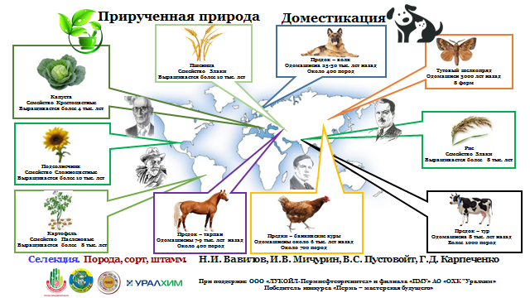
Начальная школа
Тема: «Домашние животные и культурные растения»
Интерактивные задания: загадки о растениях и животных, игры « Найди лишнее», «Найди общее»; «Угадай, кто я?»
Средняя школа
Темы: «Значение растений и животных», «Происхождение домашних животных», «Деление живых организмов на таксономические группы».
Старшая школа
Темы: «Центры происхождения культурных растений и животных», «Селекция» , « Вклад русских ученых в развитие сельского хозяйства»
Стенд-аншлаг «Встречи у пруда»
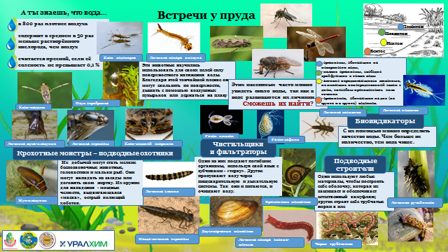
Начальная школа
Тема: «Кто живет в пруду?»
Средняя школа
Темы: «Значение растений и животных», «Беспозвоночные животные», «Деление живых организмов на таксономические и экологические группы».
Интерактивные задания: соотнесение фотографий и природных объектов, составление циклов развития беспозвоночных животных, задания на развитие наблюдательности и внимания
Старшая школа
Темы: «Взаимосвязи в водной среде», « Цепи и сети питания живых организмов в разных средах жизни»
Стенд-аншлаг «Путешествие в подземный мир»
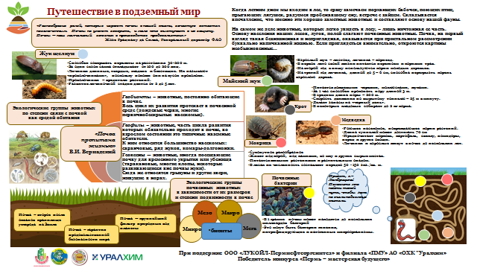
Начальная школа
Тема: «Кто живет в почве?»
Интерактивные задания: беседа « Наши враги и друзья», викторина «Угадай, кто я?»
Средняя школа
Темы: «Значение растений и животных», «Беспозвоночные животные», «Деление живых организмов на таксономические и экологические группы».
Интерактивные задания заложены непосредственно на самом стенде: « Пройди лабиринт» , при прохождении надо читать расположенную на нем информацию.
Старшая школа
Темы: «Взаимосвязи в почвенной среде», « Охрана почв»

Стенд-аншлаг «Удивительные возможности растений
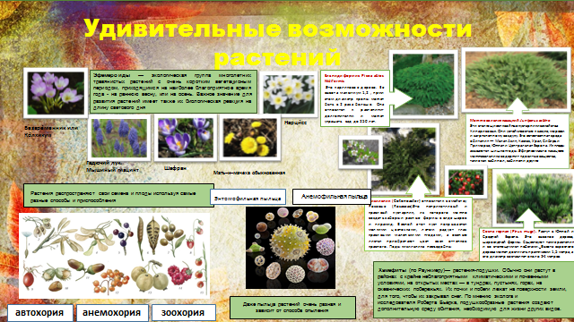
Начальная школа
Тема: « Значение растений», «Фенологические наблюдения в природе»
Интерактивные задания: «Найди и назови», викторина «Способности растений»
Средняя школа
Темы: «Значение растений», «Охрана растений», «Фенологические наблюдения в природе», «Распространение плодов и семян»
Интерактивные задания: ««Найди и назови», викторина « Первоцветы»
Старшая школа
Темы: «Адаптации у растений», « Охрана растений»
Так же для начальной и средней школы разработаны комплексные интеллектуальные квесты : «Загадки живой природы»; « Я иду искать»; « 12 записок»
Перспективы развития экологического лабиринта «Сказочный лес»
- В 2020-2021 учебном году планируется развивать данный проект, и дополнить его следующими объектами:
А) стенд-аншлаг «Встречи у пруда» - экологическим арт-объектом «Пруд- природная коммунальная квартира»;
Б) стенд-аншлаг « Прирученная природа. Доместикация» - экологическим арт-объектом «Мини-огород»
В) стенд-аншлаг «Путешествие в подземный мир» - « Компостная яма-фабрика почвы»
2. Реализовать разработанный проект стенд-аншлага « Экоменеджмент» и дополнить его разработанными интерактивными заданиями по вопросам раздельного сбора, переработке мусора и охране окружающей среды

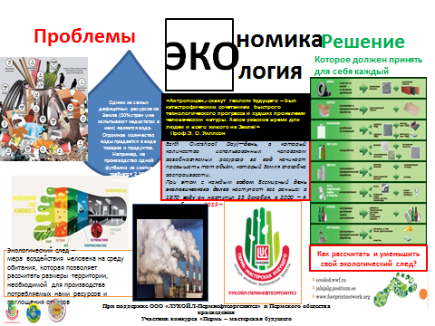
- Разработать комплекс мастер-классов для учащихся разных возрастных групп для проведения их с использованием возможностей эколабиринта «Сказочный лес»
- Разработать комплекс бесед и интерактивных заданий для учащихся с ограниченными возможностями здоровья для разных возрастных групп с использованием возможностей эколабиринта «Сказочный лес».
- Проведение экскурсий, и мастер-классов для учащихся и учителей школ города.

